115. Конькобежец, стоя на коньках на льду, бросает камень массой m = 2,5 кг под углом α=30° к горизонту со скоростью V1 = 10м/с. Какова будет начальная скорость V2 движения конькобежца, если масса его M = 60 кг? Перемещением конькобежца во время броска пренебречь.

m = 2.5кг  M = 60кг  V1 = 10 м/с  α = 30º | 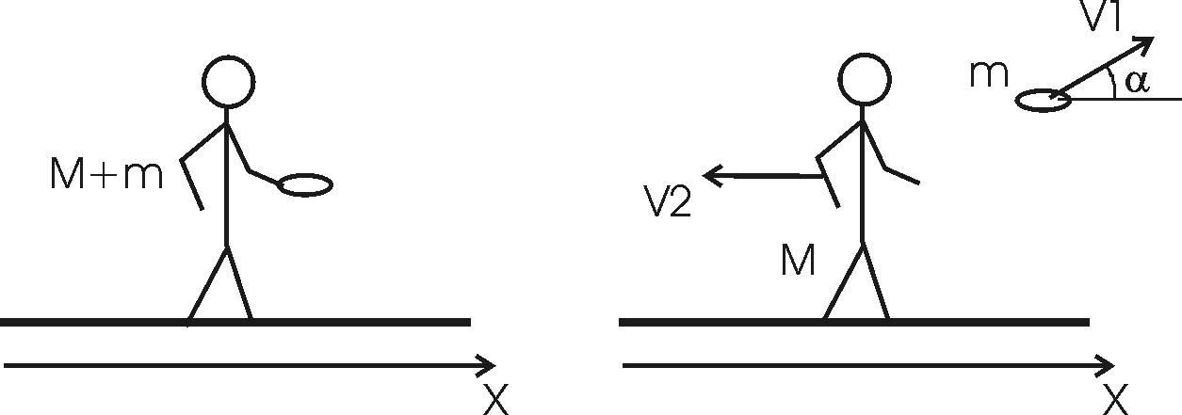  Для определения скорости V2 воспользуемся законом сохранения импульса: 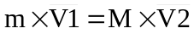, где 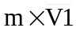- импульс шайбы, 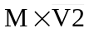 - человека после броска.  Проектируем вектора импульсов на ось x и получаем:  На ось X: 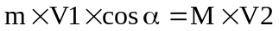. Откуда искомая скорость 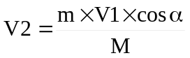. Подставляем числа (переводя одновременно все величины в систему СИ).  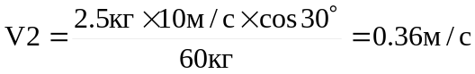.
V2 = ?

